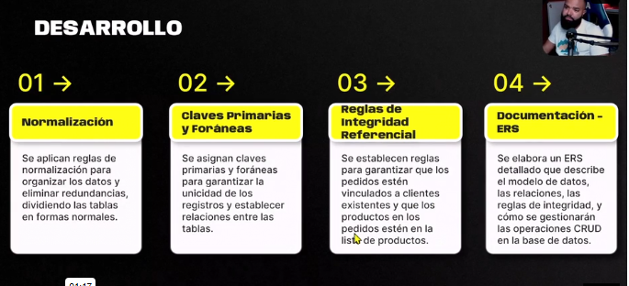

Primero organizamos la data de manera que sea fácil de ver:

Tenemos nuestra hoja master que tiene la data de la tienda online

Creamos una hoja de productos (pre hoja) PrevProducto

Usamos la función unique para traer los valores únicos en la columna de productos de nuestra hoja master:

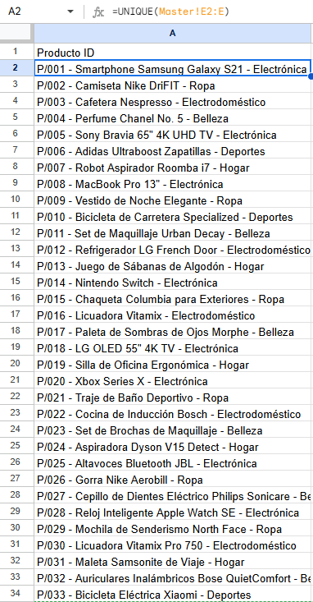

Como vemos, el idProducto y su categoria estan dentro de la misma columna, lo que dificulta el analisis. Creamos una hoja nueva llamada “productos” en la que usamos la formula iferror(arrayformula(Split

=IFERROR(ARRAYFORMULA(SPLIT(PrevProductos!A2:A,"-")),)

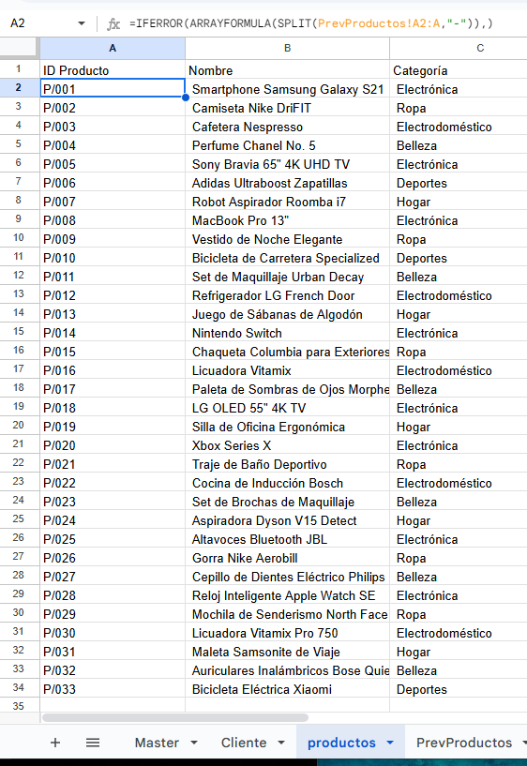

De esta forma ya tenemos nuestra tabla de productos con la entidad idproductos asignada, y que se actualiza si en el master agregasn ordenes de compras

Ahora vamos a seguir, creamos una hoja: prev-ciudad

Usamos la funcion query para traer toda la columna de dirección:

=QUERY(Master!D2:D)

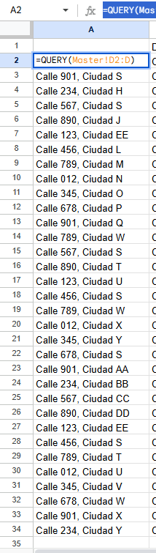

Separamos dirección de ciudad:=IFERROR(ARRAYFORMULA(SPLIT(A2:A,",")) , )

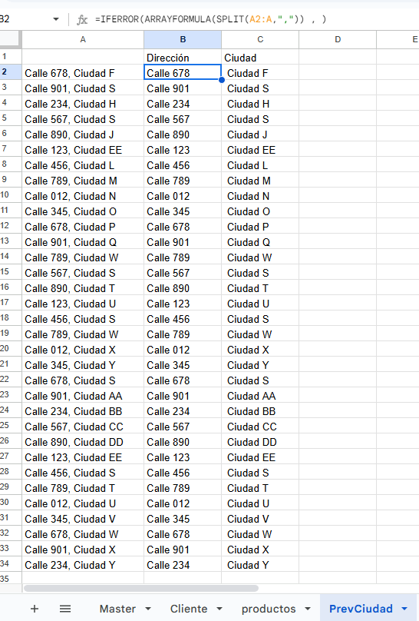

Ya tenemos los datos separados, ahora creamos la hoja que tendra la entidad de Ciudad definitivamente y usamos

=UNIQUE(PrevCiudad!C2:C) para traer la ciudad sin redundancias

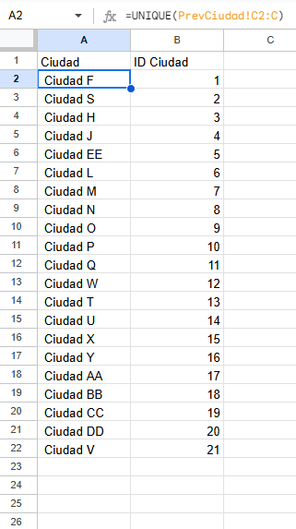

Le creamos el idCiudad con la formula

=ARRAYFORMULA(If(A2:A<>"",ROW(A:A),""))

Ya tenemos el id ciudad, ahora vamos a hacer la tabla precia de clientes:

Usamos función unique para traer los valores únicos de cliente de la columna A de la hoja master:

=UNIQUE(Master!A)

=QUERY(UNIQUE(Master!A1:D))

Se usa unique porque aunque pueda repetirse el cliente en las órdenes, en su propia tabla (la de clientes) cada cliente puede aparecer solo una vez

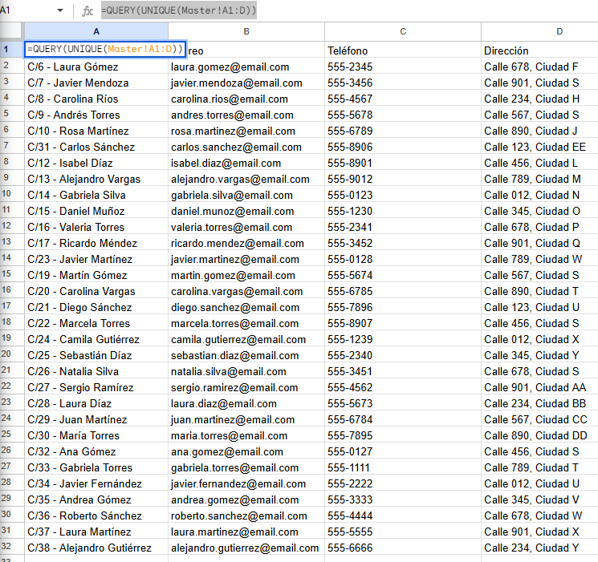

Asi queda la información de los cliente en nuestra pre planilla, sin embargo el cliente vemos que se compone de código y nombre completo, para separarlo en dos columnas realizamos, en una columna de la derecha, vacia, la siguiente funcion

=IFERROR(ARRAYFORMULA(SPLIT(A2:A,"-")),"")

La función iferror comprueba si hay un error en la columna/campo, si no esta en blanco, entonces ejecuta split y divide en columnas diferentes el código del cliente y el nombre, si efectivamente la celda esta en blanco la deja en blanco

.

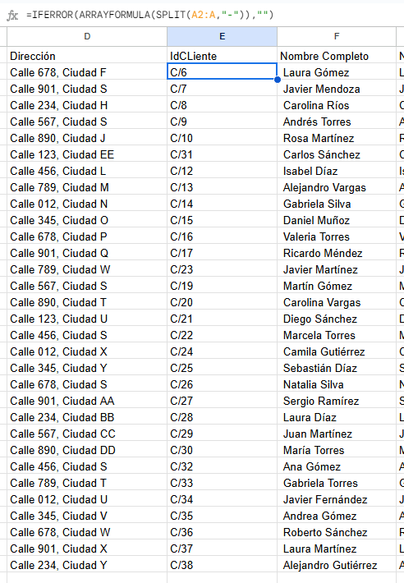

Ahora tenemos dividido el IdCliente del nombre completo, sin embargo necesitamos en nombre y el apellido separados, por lo que repetimos el iferror(arrayformula(split como hicimos anteriormente

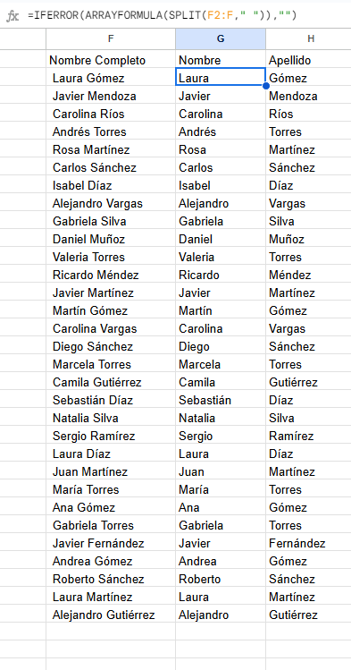

Cómo las ciudades se repiten, pero las direcciones no, las ciudades tienen sus propias claves, asi que la dirección la necesitamos separadas:

=IFERROR(ARRAYFORMULA(SPLIT(D2:D,",")),"")

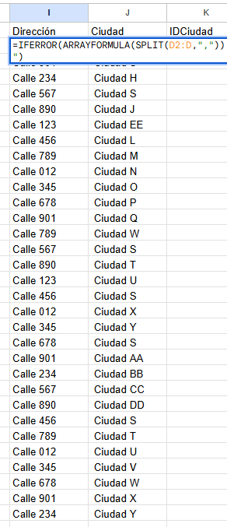

Y ahora necesitamos el id de la ciudad, de la tabla de ciudades, ya que no puede haber un campo no dependiente de la clave primaria (en este caso cliente)

=IFERROR(ARRAYFORMULA(VLOOKUP(J2:J,Ciudad!A:B,2,FALSE)), "")

Esta formula traer de entre j2 y J, en el arreglo de ciudad desde A, a B, se setea en 2 y falso:

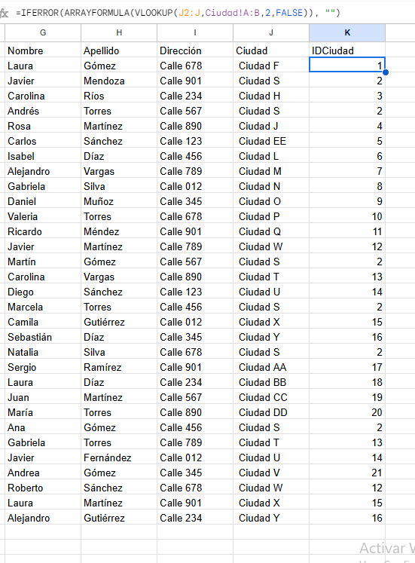

Creamos nuestra hoja de clientes final y usamos:

=QUERY(PrevClientes!B:K, "SELECT E, G, H, B, I, K")

Trae de ka hoja prevClientes, desde el campo p al K los campos seleccionados (E,G,H,B,I,K)

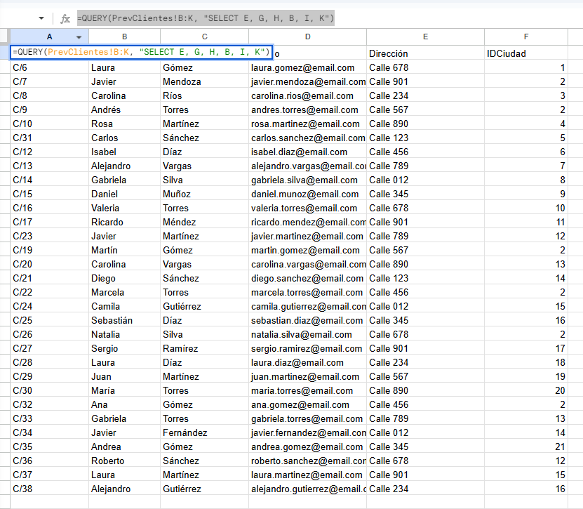

Asi nos queda nuestra hoja con la entidad de clientes

}Por ultimo realizamos la hoja de ordenesprev

Como no hay id ordenes y necesitamos generarlo, añadimos una nueva columna a la hoja master y usamos la funcion iferror(ROW

=ARRAYFORMULA(IF(F2:F<>"",ROW(F:F),""))

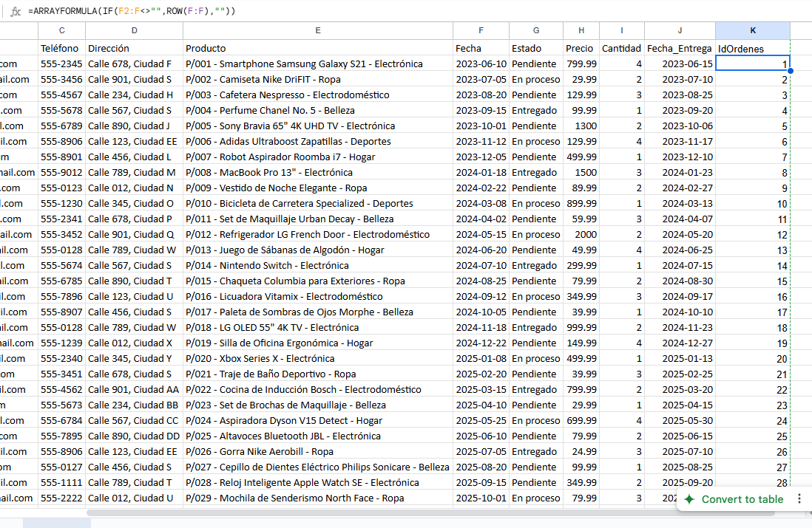

Ahora creamos una hoja nueva de pre-ordenes

En la hoja de preOrdenes usamos query y select para importar los datos de la hoja master

=QUERY(Master!A:K,"SELECT A, E, F, G, H, I, J, K")

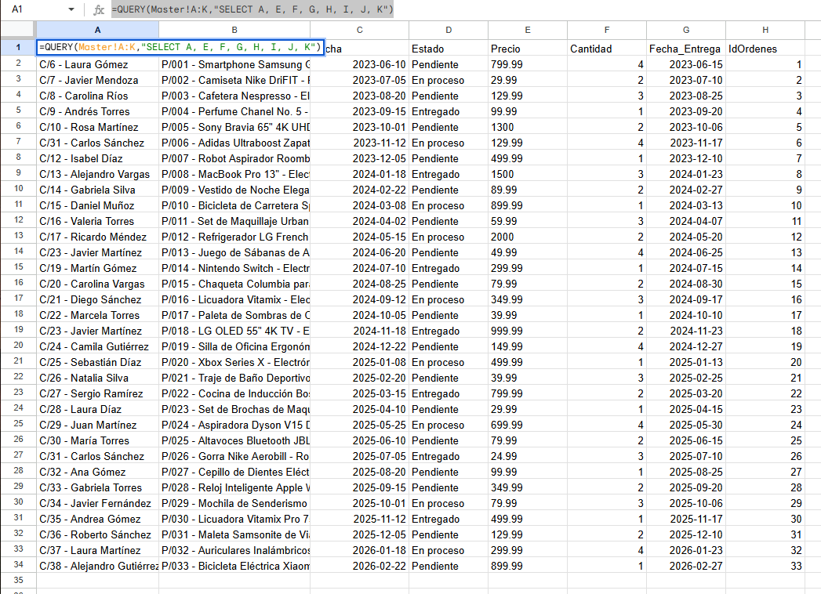

En prevordenes tenemos los productos y los clientes juntos, separamos los productos con split

=IFERROR(ARRAYFORMULA(SPLIT(B2:B,"-")),"")

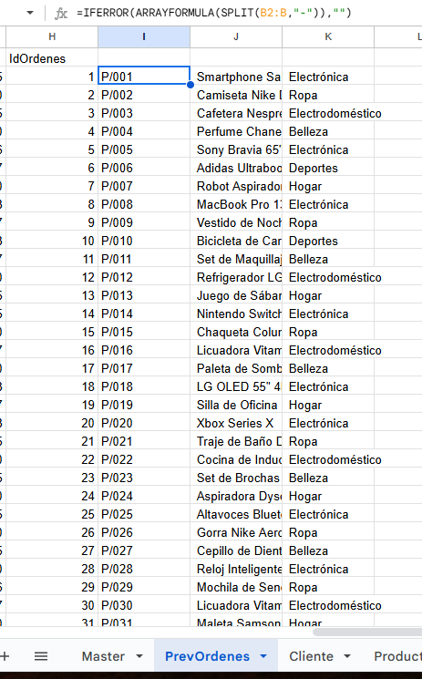

Hacemos lo mismo con el codigo y nombre del cliente

Creamos nuestra hoja final de producto

=QUERY(PrevOrdenes!A:M,"SELECT H, L, I, C, G, E, F")

Con esta formula traemos todo de nuestra pre hoja